筑业天津市建筑市政安全公路工程资料管理软件
（导航版）
一、软件主要编制依据：
1.《建筑工程施工质量验收统一标准》(GB50300-2013)配套表格
2. 天津市地标【DB/T29-209-2011建筑工程施工质量验收资料管理规程】
3. 天津市建设工程施工现场安全管理规程DB29-113-2011
4. 天津市地标《建筑工程施工质量验收资料技术规定》(津资表)
5.《天津市建设工程施工现场安全保证资料》(津建安表)
6.《城市道路工程质量检验标准质量检验记录释义及表式 DB29-50-2003》配套表格
7.《城市桥梁工程质量检验标准质量检验记录释义及表式 DB29-51-2003》配套表格
8.《城市排水工程质量检验标准质量检验记录释义及表式 DB29-52-2003》配套表格
9.《城市污水处理厂工程质量检验标准质量检验记录释义及表式 DB29-53-2003》配套表格
10.《城市地铁工程质量检验标准质量检验记录释义及表式 DB29-54-2003》配套表格
11.《公路工程施工管理用表》
12.《公路工程施工监理规范 JTG G10-2006》
13.《公路工程质量检验评定标准 JTG F80/1-2004》第一册土建工程
14.《公路工程质量检验评定标准 JTG F80/1-2004》第一册机电工程
15. 公路工程竣交工验收办法实施细则（交公路发[2010]65号）
16.《公路工程无机结合料稳定材料试验规程》(JTGE51-2009)配套表格

二、适用对象：
天津市建筑、安装、安全、市政、公路等施工企业或监理企业编制内业技术资料、安全资料
三、包含内容：
建筑安全部分:
1.《建筑工程施工质量验收统一标准》(GB50300-2013)配套表格
2. 天津市地标【DB/T29-209-2011建筑工程施工质量验收资料管理规程】(津资表)
3.《天津市建设工程施工现场安全保证资料》(津建安表)配套表格
4. 天津市建设工程施工现场安全管理规程DB29-113-2011配套表格
5. 天津市建设工程施工安全资料管理规程DB/T29-222-2014配套表格
6. 《GB50319-2013建设工程监理规范配套表》配套表格
7. 天津市监理资料配套表格(含2007\2005\2004版表)，监理协会表格，送国标监理表格
8. 天津市人防质监站编制的人防工程用表
9. 天津市园林建设工程配套表格，《园林绿化施工技术资料编制手册》配套表格
10. 天津市建筑工程质量阶段验收和竣工验收〔2014〕211号配套表格
11.《住宅工程质量分户验收管理规定》配套表格
12.《建筑工程施工质量验收规范 GB50300-2001》配套表格
13.《建筑施工安全检查标准 JGJ59-2011》配套表格、《施工企业安全生产评价标准 JGJ/T77-2010》配套表格
14.《智能建筑工程质量验收规范》(GB50339-2013)配套表格
15.《智能建筑工程质量检测验收记录用表 GB50339-2003》配套表格
16.《自动喷水灭火系统施工及验收规范 GB50261-2005》配套表格
17.《建筑节能工程施工质量验收规范 GB50411-2007》配套表格
市政部分：
18.《城市道路工程质量检验标准质量检验记录释义及表式 DB29-50-2003》配套表格
19.《城市桥梁工程质量检验标准质量检验记录释义及表式 DB29-51-2003》配套表格
20.《城市排水工程质量检验标准质量检验记录释义及表式 DB29-52-2003》配套表格
21.《城市污水处理厂工程质量检验标准质量检验记录释义及表式 DB29-53-2003》配套表格
22.《城市地铁工程质量检验标准质量检验记录释义及表式 DB29-54-2003》配套表格
23.常用管理用表
24.《天津市市政公路工程施工技术质量管理用表》配套表格
25.天津市2008市政工程资料管理用表
26.地下铁道工程（下线地下结构部分）用表
27.地铁工程用表
28.监理单位用表
29.地下铁道工程（正线地下结构部分）用表
30.地下铁道工程（高架、站场、轨道部分）用表
公路部分：
31.《公路工程施工管理用表》
32.《公路工程施工监理规范 JTG G10-2006》
33.《公路工程质量检验评定标准 JTG F80/1-2004第一册土建工程》
34.《公路工程质量检验评定标准 JTG F80/2-2004第二册机电工程》
35.《公路工程无机结合料稳定材料试验规程》(JTGE51-2009)配套表格
36.公路路基路面现场测试规程(JTG E60-2008)配套表格
37.公路工程施工监理规范(JTG G10-2006)配套表格
38.公路土工试验规程(JTG E40 2007)配套表格
39．工程项目管理用表、质量检验评定用表、工程施工现场检查检测记录表、工程质量检验试验记录表、竣工(交工)验收用表、公路工程竣工结算表。
40.提供公路工程常用规范：《公路工程竣(交)工验收办法》， 《公路技术状况评定标准》JTG H20-2007，TG D40-2002公路水泥混凝土路面设计规范，TG H10-2009 公路养护技术规范，TGT F60-2009 公路隧道施工技术细则，TJ041-2000公路桥涵施工技术规范含条文，公路工程技术标准JTG B01-2003，公路土工试验规程 JTG E40-2007等
其它部分:
41.提供建筑工程管理文件资料形成及常用表式(赠送)
42.提供建筑工程常用技术规范、交底资料、海量施工图库等(赠送)
43.施工方案132篇(word格式)、应急预案37篇(word格式)、施工工法与施工工艺223篇(word格式)
44.施组设计：建筑\安装\市政工程施组设计精选模板50多份(包含住宅\商用\学校建筑工程，市政工程，装饰工程等)
45.提供如下规程以供参考。
建筑工程施工质量验收资料技术规定
天津市工程建设标准天津市建设工程监理规程
天津市建设工程监理规程
天津市建筑工程施工质量验收资料技术规定实施指南
46.天津市民用建筑节能工程施工质量验收规程DB29-126-2010配套表格
47.《GB50203-2011砌体结构工程施工质量验收规范》
48.《GB50208-2011地下防水工程质量验收规范》
49.《GB50209-2010建筑地面工程施工质量验收规范》
50.《GB50693-2011坡屋面工程技术规范》
51.《GB50206-2012木结构工程施工质量验收规范》
52.国标安全资料库
53.国标建筑节能资料库
54.国标园林资料库
55.消防资料管理资料库
56.装饰工程资料库
57.工业金属管道工程施工质量验收规范(GB50184-2011)

四、功能亮点：
1、工序建表
如果您刚开始做资料，对资料不熟悉，那么不要急，用资料软件导航版来解决！在导航版里只要选择对应的施工工序模板，软件自动会把这个工序用到的表格检索出来，不用怀疑所建的表格对不对，工序模板是我们经过几十位资深专家结合施工现场情况总结提炼出来的，都是必须要填写的表格，只需要点击联建表格即可，所见即所得，非常的方便；
2、智能填充、权威范例表格
新建好了要填写的表格，那表格应该怎么填写呢？可能您会不知道怎么填，又不知道怎么查询，那么这要用到第二个功能“智能填充”。找到要填写的表格点击智能填充，关键的内容就帮您填好了，只需要修改下时间节点、签字栏就行了；
软件还提供范例表格对照的功能，在范例上双击一下就可以填充到新建表格中。
3、工序提醒，避免漏填表格，漏建表格
按工序建出来的表格不一定都是今天要填写的，那没有填写的表格，第二次打开软件的时候会给您提醒，让您把该填写的表格填写好，不然还会再次提醒，这个是第三个功能；
4、归档组卷自动生成封面、卷内目录
表格填好了，剩下的就是对资料进行组卷归档了，导航版资料软件把不同专业的表格进行分门别类，并进行组卷归档，自动生成封面、封底和卷内目录，是不是很方便呢！
5、软件自动升级、
有新的增补表格，新的验收规范表格更换时，软件会提醒您升级，您直接点击“在线升级”，“后台运行”即可，导航版支持断点续传的，今天没有下载完明天打开电脑继续下载，直到更新完毕为止；
旧版本软件要升级每次都要和我们客服人员联系，传邮箱，下载，重新安装，在线升级功能非常方便。
6、一键导出全部表格
导航版支持一键导出PDF文件，打印非常清晰，节省纸张、异地打印非常方便，不用担心表格错位的问题；旧版资料软件支持导出excel格式，但是要手动调整格式。
7、多方式插入图片、绘制图片、实现图文混排
老版本资料软件在插入图片的时候会出现图片过大，需要多次调整，像C5-1隐蔽表格图片过多直接影响工程的打开速度，在导航版就不会出现这些问题，软件插入图片的同时可手动调整照片像素，并可进行多张图片、文字内容的混合编辑，非常方便；
五、产品清单
请确认您购买的软件产品，应有以下几部分：
软件说明书、加密狗、软件光盘、售后服务卡、产品精美包装盒、赠送500元筑业卡
六、部分客户：
渤海石油建筑工程有限公司 天津凌宇造价咨询事务所 中太集团天津分公司 天津卓达房地产有限公司 天津开发区泰达国际咨询监理有限公司 晟源祥房地产开发有限公司 天津住宅集团建设工程总有限公司 中国移动通信集团设计院有限公司 天津安利房地产开发有限公司 天津和平建工集团建筑工程有限公司 天津万事兴房地产集团建筑工程公司 中铁十局集团有限公司 浙江中成建工集团有限公司 歌山建设集团天津分公司 天津和平建工集团有限公司 天津开发区泰达国际咨询监理有限公司 天津市建德房地产开发有限公司 泰达国际咨询监理有限公司 天津建工建筑工程监理有限公司 天津钢管工程建设监理公司
七、发布单位：
天津市建设工程质量监督站，天津是建筑工程标准化办公室
软件开发单位：北京筑业软件
出版单位：清华同方光盘电子出版社
八、价格：1880元
九、软件界面
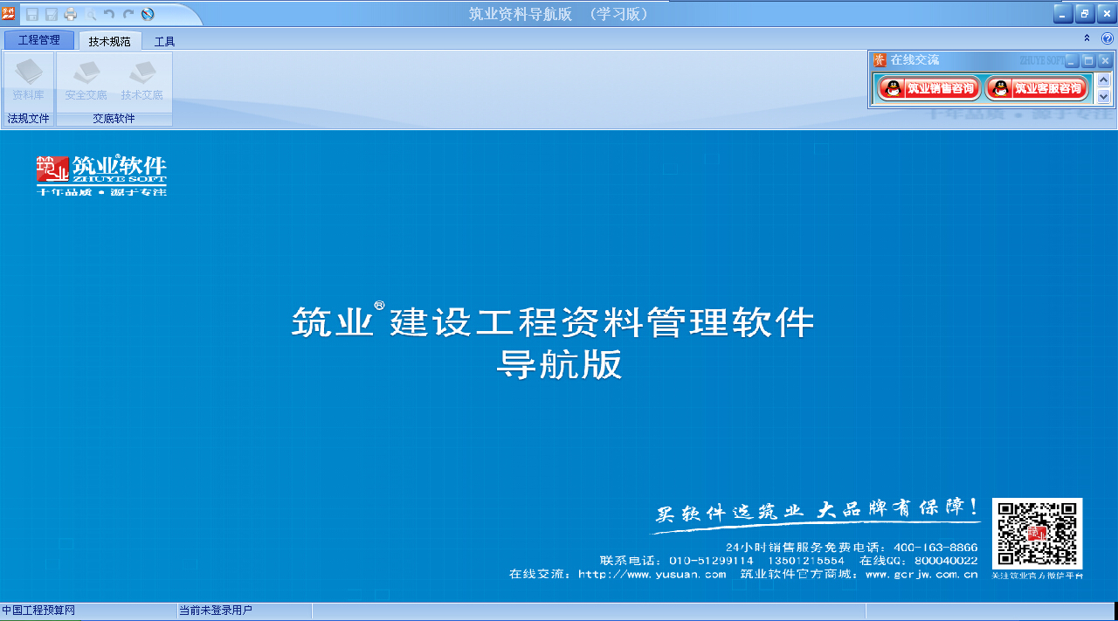
包装盒 界面
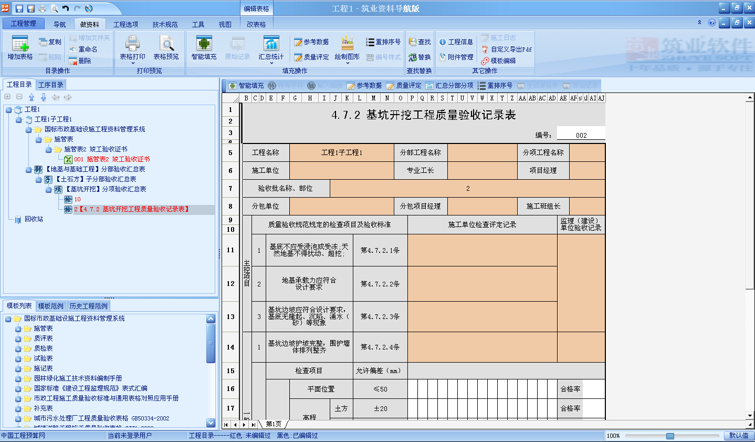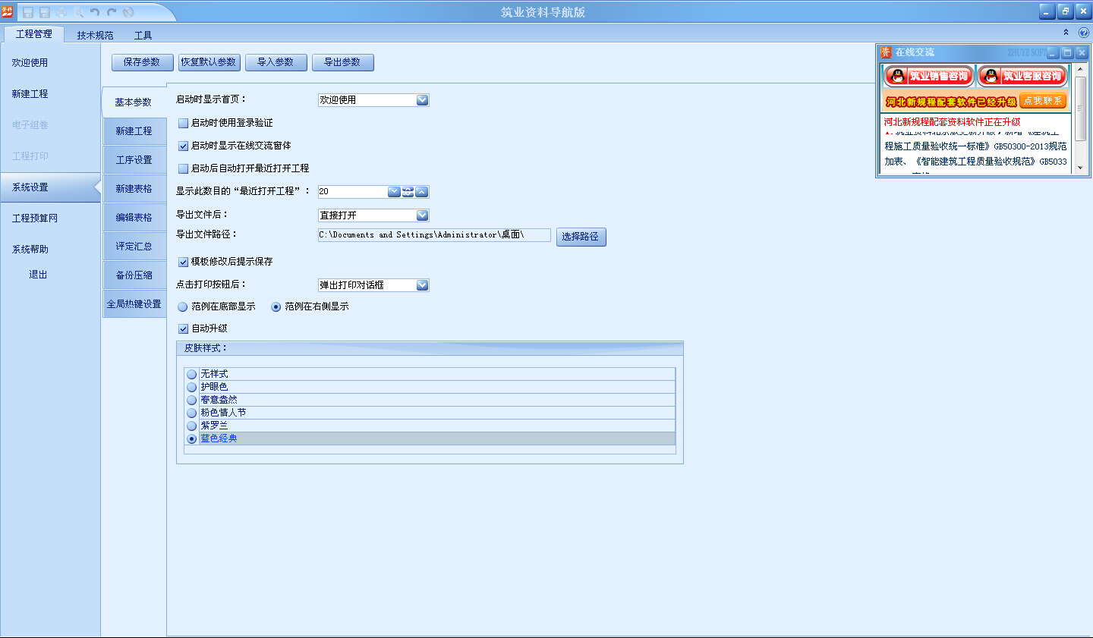
报表 设置

------------------------------联系我们------------------------------
北京筑业软件公司
天津市场软件销售工程师：薛扬

微信一扫施工知识全知道

★24小时联系电话：022-60521005， 13820081971
★筑业软件全国销售服务免费电话：400-163-8866
★北京总部地址：北京海淀区西三旗龙旗广场E座13层（2000㎡自持产权）
★中国工程预算网：http://www.yusuan.com （在线交流）
★企业QQ：800043311
★筑业官网商城：http://www.gcrjw.com.cn
★筑业新浪官方微博：@筑业软件在线
★筑业腾讯官方微博：@筑业软件官方微博
★筑业官方微信公众帐号：筑业（zhuye4001638866）

